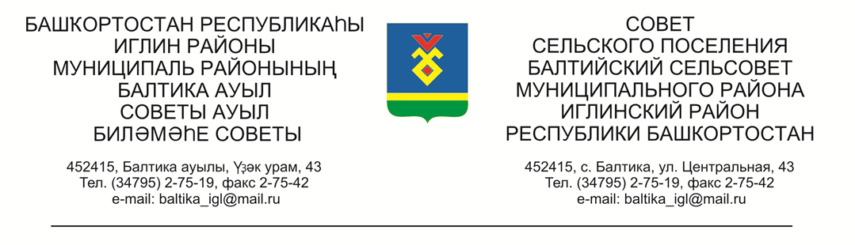

**КАРАР РЕШЕНИЕ**

**«10» января 2024г. №69 «10» января 2024г**

**О проекте решения «Об отчете исполнения бюджета сельского поселения Балтийский сельсовет муниципального района Иглинский район Республики Башкортостан за 12 месяцев 2023 года»**

Во исполнении Федерального закона № 131-ФЗ от 06.10.2003 «Об общих принципах организации местного самоуправления в Российской Федерации», Совет сельского поселения Балтийский сельсовет муниципального района Иглинский район Республики Башкортостан решил:

1. Принять к рассмотрению проект решения «Об отчете исполнения бюджета сельского поселения Балтийский сельсовет муниципального района Иглинский район Республики Башкортостан за 12 месяцев 2023 года» (прилагается).

2. Обнародовать проект решения до 15 января 2024 г. на информационном стенде в здании Администрации сельского поселения Балтийский сельсовет по адресу: с.Балтика, ул. Центральная д.43.

3. Контроль за исполнением настоящего решения возложить на Постоянную комиссию Совета по бюджету, налогам, вопросам муниципальной собственности (председатель Бычковская О.В.).

Глава сельского поселения И.М.Бугвин

ПРОЕКТ

**КАРАР РЕШЕНИЕ**

# **Совета сельского поселения Балтийский сельсовет муниципального**

**района Иглинский район Республики Башкортостан**

# 

**Об отчете исполнения бюджета сельского поселения Балтийский сельсовет муниципального района Иглинский район Республики Башкортостан за 12 месяцев 20_____ года**

Заслушав и обсудив об отчете исполнения бюджета сельского поселения Балтийский сельсовет муниципального района Иглинский район Республики Башкортостан за 12 месяцев 20____ года Совет сельского поселения Балтийский сельсовет муниципального района Иглинский район Республики Башкортостан решил:

1. Отчет об исполнении бюджета сельского поселения Балтийский сельсовет муниципального района Иглинский район Республики Башкортостан за 12 месяцев 20_____ года утвердить (согласно приложения № 1).
2. Обнародовать отчет об исполнении бюджета сельского поселения Балтийский сельсовет муниципального района Иглинский район Республики Башкортостан на стенде информации в администрации сельского поселения Балтийский сельсовет.
3. Контроль за исполнением настоящего решения возложить на постоянную комиссию по бюджету, налогам, вопросам муниципальной собственности

( председатель комиссии _________)

Глава сельского поселения _____________

_____ ___________ 20____ г

№ ________